Unterschiedliche Ausrichtung von Absätzen
Aufgaben: Richten Sie die Absätze aus wie angezeigt!
Wir reklamieren folgende Mängel:
Bücherregal (Modell Alpenland): ein Einlegboden fehlt
Eichenschreibtisch (Modell Tirol) Fehler in der Maserung
Schreibtischstuhl (Modell Allgäu Riss im Sitzpolster
Die erste Zeile dieses Absatzes soll um 2,5 cm eingezogen werden.
Bücherregal (Modell Alpenland): ein Einlegboden fehlt
Eichenschreibtisch (Modell Tirol) Fehler in der Maserung
Schreibtischstuhl (Modell Allgäu Riss im Sitzpolster
Es soll ein hängender Einzug von 2,5 cm eingestellt werden.
Bücherregal (Modell Alpenland): ein Einlegboden fehlt
Eichenschreibtisch (Modell Tirol) Fehler in der Maserung
Schreibtischstuhl (Modell Allgäu Riss im Sitzpolster
Der ganze Absatz soll um 2,5 cm eingezogen werden
Bücherregal (Modell Alpenland): ein Einlegboden fehlt
Eichenschreibtisch (Modell Tirol) Fehler in der Maserung
Schreibtischstuhl (Modell Allgäu Riss im Sitzpolster
Die Ausrichtung dieses Absatzes soll rechtsbündig erfolgen.

Lösung:

Lösung: Unterschiedliche Ausrichtung von Absätzen
Wir reklamieren folgende Mängel:
__________________________________________________________________________________________
Bücherregal (Modell Alpenland): ein Einlegboden fehlt
Eichenschreibtisch (Modell Tirol) Fehler in der Maserung
Schreibtischstuhl (Modell Allgäu Riss im Sitzpolster.
Erstzeileneinzug
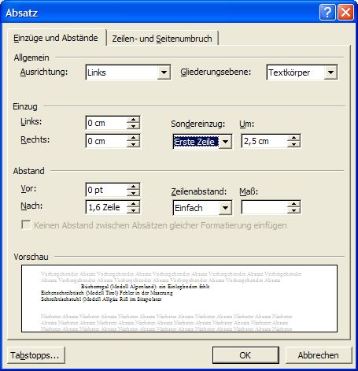

Abbildung 1, Erstzeileneinzug
Für die Einstellung der Einzüge können alternativ auch die Reiterelemente auf dem Lineal benutzt werden, wie Abbildung 2 zeigt.

Abbildung 2, Der obere Reiter ist um 2,5 cm eingerückt
__________________________________________________________________________________________
Bücherregal (Modell Alpenland): ein Einlegboden fehlt
Eichenschreibtisch (Modell Tirol) Fehler in der Maserung
Schreibtischstuhl (Modell Allgäu Riss im Sitzpolster
Erste Zeile hängend
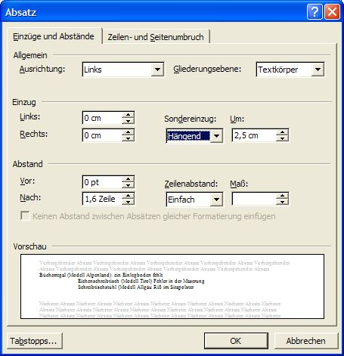

Abbildung 3, Einzug hängend
Auch hier kann die Einstellung alternativ mit den Reiterelementen erfolgen (s. Abbildung 4):

Abbildung 4, Die unteren beiden Reiterelemente sind um 2,5 cm eingezogen
__________________________________________________________________________________________
Bücherregal (Modell Alpenland): ein Einlegboden fehlt
Eichenschreibtisch (Modell Tirol) Fehler in der Maserung
Schreibtischstuhl (Modell Allgäu Riss im Sitzpolster
Linker Einzug (gilt für ganzen Absatz)
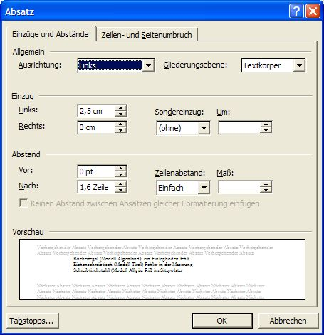

Abbildung 5, Einzug links um 2,5 cm
Um die gleiche Formatierung mit den Reitern zu erreichen, müssen sie wie folgt eingestellt werden: (s. Abbildung 6)

Abbildung 6, Alle drei Reiterelemente sind um 2,5 cm eingerückt
__________________________________________________________________________________________
Bücherregal (Modell Alpenland): ein Einlegboden fehlt
Eichenschreibtisch (Modell Tirol) Fehler in der Maserung
Schreibtischstuhl (Modell Allgäu Riss im Sitzpolster
Rechtsbündig
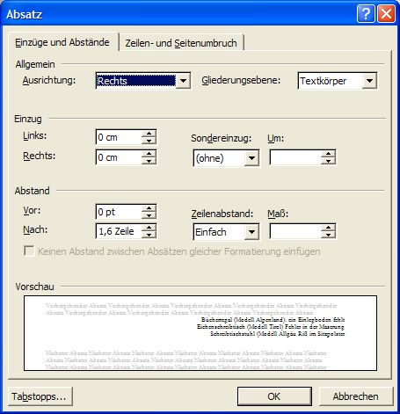

Abbildung 7, Ausrichtung rechts
Alternativ hätte man dieses Format auch über das Symbol auf der Symbolleiste einstellen können.

